Resource: Animals in the Bible
Animals in the Bible © United Bible Societies, 2025. Adapted from: All Creatures Great and Small: Living Things in the Bible, by Edward R. Hope © 2005 United Bible Societies. This work is licensed under Creative Commons Attribution-ShareAlike 4.0 International (https://creativecommons.org/licenses/by-sa/4.0/).

Animals in the Bible

标题：瞪羚（gazelle）

2.15 标题：瞪羚（gazelle）

经文出处Hebrew 来：צְבִי (音译：tsvi)DEU 12:15, DEU 12:22, DEU 14:5, DEU 15:22, 2SA 2:18, 1KI 5:3, PRO 6:5, SNG 2:9, SNG 2:17, SNG 8:14, ISA 13:14Hebrew 来：צְבִיָּה (音译：tsviyah)SNG 2:7, SNG 3:5, SNG 4:5, SNG 7:4Greek 希：δορκάς (音译：dorkas)SIR 27:20

讨论
瞪羚 (© Ikiwaner (Wikimedia Commons))这几个希伯来文和希腊文名称可能都是瞪羚的统称。中东地区至少有两种瞪羚，即小鹿瞪羚（学名Gazella dorcas ）和巴勒斯坦／阿拉伯瞪羚（学名Gazella arabica ），现今在偏僻地区仍然能够看到这两种瞪羚。在亚述巴尼帕王狩猎浮雕上描绘的瞪羚无疑是黑斑羚（学名Aepyceros melampus ），从角的形状和雌性羚羊没有角上面可以辨识出来。这表明在主前650年左右，甚至东至尼尼微都有黑斑羚出没。
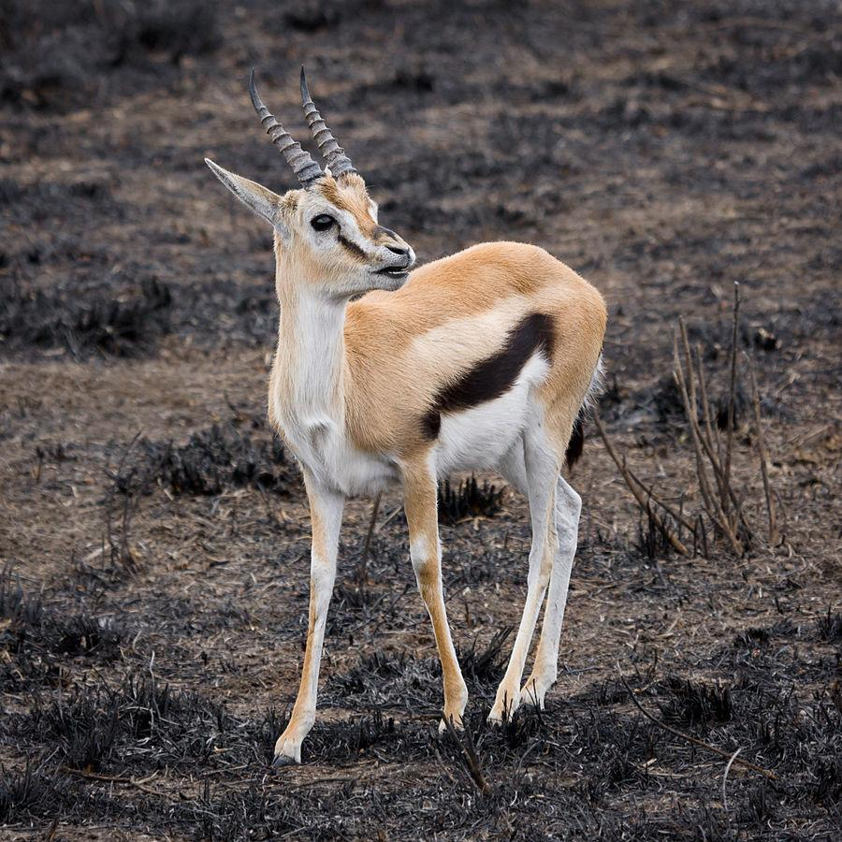

描述
瞪羚是中小体型的平原羚羊，栖息在稀树草原、平原和半沙漠地区。除了雌黑斑羚没有角以外，其他雌性瞪羚都长角。上面提到的几种瞪羚的角均呈里拉琴的形状，长约25—50厘米（10—20英寸）。瞪羚的毛色为红棕色，身体下部几乎是白色，长着优雅的长腿，非常善于跳跃。瞪羚成小群生活，通常不超过30只。雌性瞪羚一岁就达到性成熟，每年都会生下幼崽，如此之高的繁殖率保证了种群的生存。瞪羚以草、金合欢树及其他灌木的叶子为食。
瞪羚的繁殖群为一雄多雌形式。其他雄瞪羚在性成熟之后会被驱逐出群，形成单身雄性兽群。这些单身雄性兽群是人类和动物捕猎的主要目标，因为肉源充足，而且不会破坏繁殖链。在圣经时期，人们用网和陷阱捕捉瞪羚，或用弓箭射杀。

特殊意义或象征意义
瞪羚被犹太人认为是礼仪上最洁净的狩猎动物，因为它满足律法关于分蹄和反刍的要求。瞪羚也是速度、优雅和美丽的象征（希伯来文词根意为"美丽"），同时象征着女性的性欲和生育能力。

翻译
黑斑羚 (Pixabay)如果目标语言区分动物的雌雄，则应把tsvi 翻译为雄性动物，把tsviyah 翻译为雌性动物。
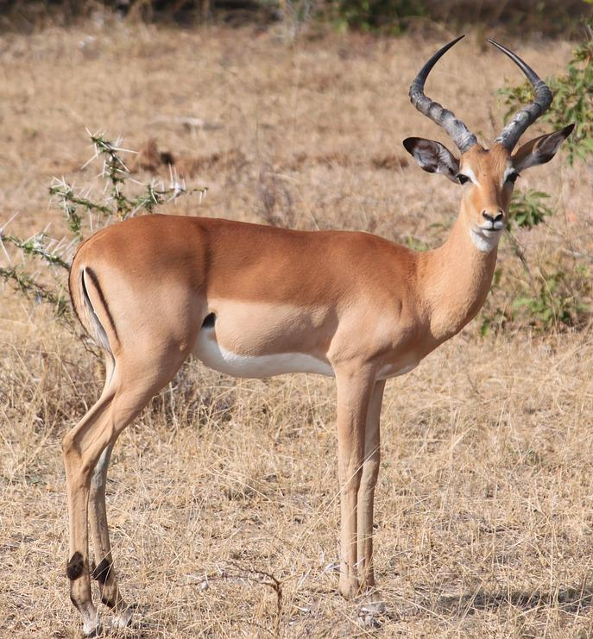
在熟知瞪羚的东非，可以使用瞪羚的统称或者其中一种体型较小的瞪羚的名称，如汤氏瞪羚（学名Gazella thompsonii ）。在非洲其他知道黑斑羚的地方，可以使用黑斑羚这个词来翻译。
在世界其他地方，当经文指瞪羚这种动物时，可以选择一种群居生活的小型羚羊或鹿的名称，当经文是象征快速、优雅或美丽时，可以选择一种行动敏捷、体态优雅的羚羊或鹿。与前文相同，在不知道瞪羚、羚羊和鹿的地方，可以使用主要国际语言或希伯来原文词语的音译，但应在术语简释中予以说明。

